Problemes:
- El frame rate no era real -> Sembla que modificant els disparity params i algun paràmetre del launch ara va a quasi 20fps. El fet de tenir les dades al disc dur també fa que el procés sigui molt més lent

- Les pointclouds també tarden bastant però he posat sleeps per a què
s’esperi i he fet que no generi pc d’escenes sense peix.
- El filtratge no va bé -> Necessit millorar el filtratge

- Millorar l’agregació

- SPLINE?
----------------------------------------------------------------------------------------------------
INFO
Lubina
- 33.75-8 total
- Fins enmig de la cia 32cm
- Fins a la cosa 28.5
Peix cinta americana :
- 33.8
- Sense la mini coa 31.9
- Fins a la coa 28.4
Peix 2 sense cinta americana:
- 30.8-9
- 26 sense la coa

Peix 0:
-Llargària màxima 31.5 cm
-26.5 a la coa
-29.5 punt mig coa
Peix 1:
-Llargada màxima: 19.4 cm
-Fins al punt mig de la coa: 17.4 cm
Peix 2:
-Llargada màxima 28.9 cm
-Fins al punt mig de la coa 27 cm
Peix 3:
-Llargada màxima 21.6 cm
-Fins al punt mig de la coa 19.4 cm

Pool test fishes Caterina 08_05_2025
Fish species:
- Lubina -> 33,5 cm (tail included) // 30,0 cm (without tail)
- Ocha1 -> 33,5 cm (tail included) // 28,0 cm (without tail) // clip
- Ocha2 -> 30,0 cm (tail included) // 25,0 cm (without tail) // cinta americana

Test 1: 10 FPS -Bagfiles: 11_14, 11_17, 11_20 (lubina)

Test 2: 20 FPS -Bagfiles: 11_28, 11_30 (lubina + ocha petita)

Test 3: 30 FPS -Bagfiles: 11_33 (lubina + ocha petita)

Test 4: 15 FPS -Bagfiles: 11_36 (lubina + ocha petita)

Test 5: 30 FPS -Bagfiles: 11_41 (lubina)

Test 6: 8 FPS -Bagfiles: 11_44 (lubina + ocha petita)

Test 7: 10 FPS -Bagfiles: 11_48 (lubina + ocha petita + ocha gran)

Test 8: 20 FPS -Bagfiles: 11_49 (lubina + ocha petita + ocha gran)

Test 9: 30 FPS -Bagfiles: 11_51, 11_52, 11_53 (lubina + ocha petita + ocha gran)

Test 10: 15 FPS -Bagfiles: 11_57 (lubina + ocha petita + ocha gran)

Test 11: 20 FPS -Bagfiles: 11_59, 12_00, 12_01, 12_02 (lubina + ocha petita + ocha gran)

# GTS:

11_30_34

gt_measure={-1, 1:30, 4:30, 6:30, 7:30, 9:33.5, 10:30, 12:30, 13:30, 14:33.5, 16:30, 17:33.5, 18:30}

Nous escenaris per comprovar frame-rates:

Escenari 1:
2025_05_08/11_17 (10 fps)
OUTLIERS:
El problema dels outliers sembla arreglat (o com a mínim bastant millor hdbscan + buscar el bot més gran que 2 vegades la mitja o que un threshold sembla ser la millor solució de moment). Millor que usar std o només les z, també va millor que intentar un mètode de clustwering que trobi només peix i outliers xq em filtraven parts del peix com outliers. Els peixos ja no fan 2m 😊
Resultats agregats:

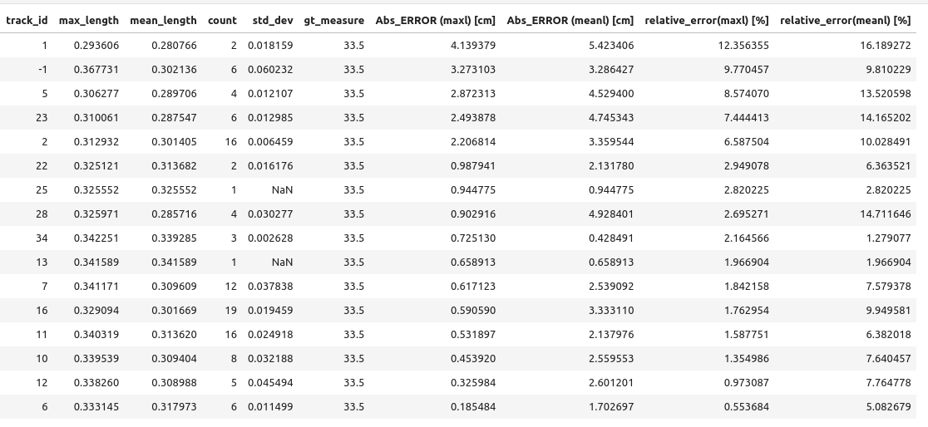

Els problemes del track_id 1 són perquè el peix està “doblegat”. Investigar spline o mètodes alternatius que ho puguin tenir en compte i fer una millor estimació de la longitud del peix.
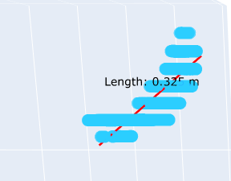

Track_id 5: A vegades sembla que la pointcloud està ben segmentada i mesurant a cloud compare concorda amb el que jo tenc però no entenc massa bé perquè no acaba d’anar bé i em surt el peix més petit. Li falta un tros a la pointcloud? Està un poc doblegat i no es veu bé a la imatge??? IDK .... 🙁

Amb els track id 25 i 2 semblen errors similars...

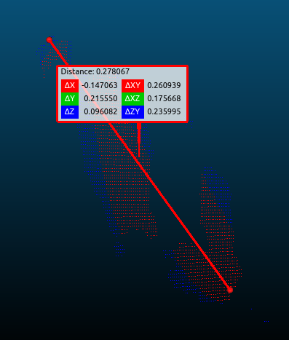

Track_id: 23 -> Molt similar al cas anterior. (També passa que estan uns 20º cap a dins el pla z)
Escenari 2:
2025_05_08/11_36_35(10 fps)
Track id = 2
Problema amb el màxim. La pointcloud no acaba d’esatr ben filtrada:
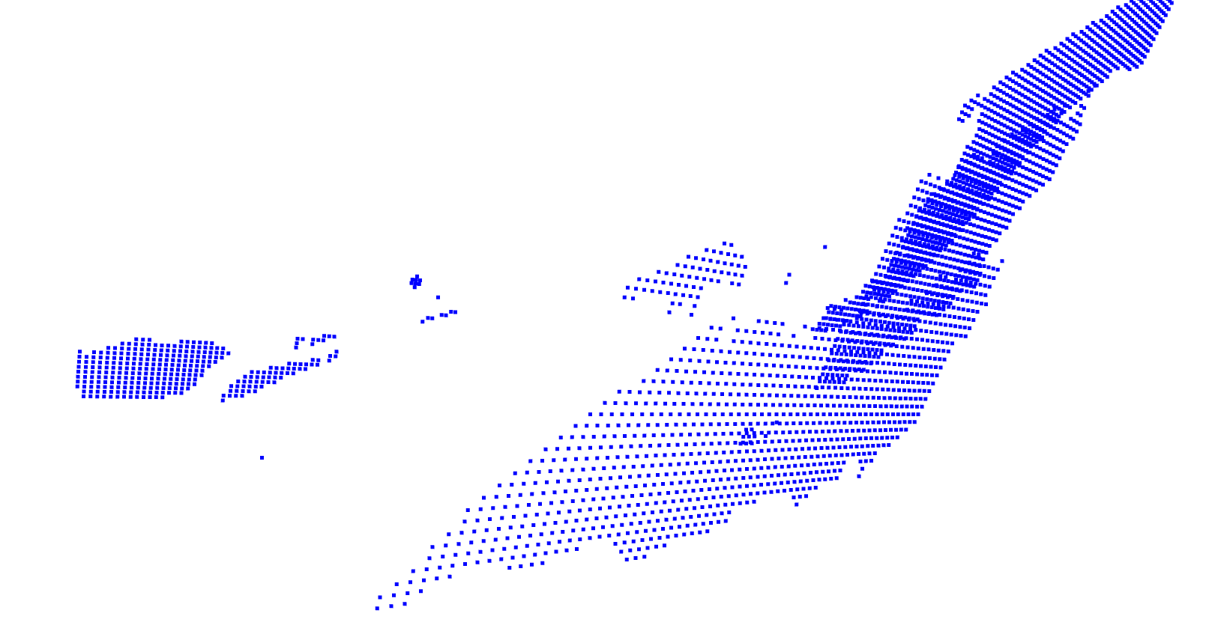Segurament culpa de l’objecte:

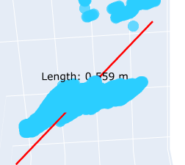

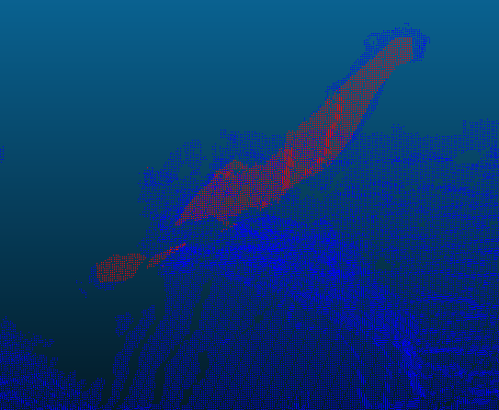

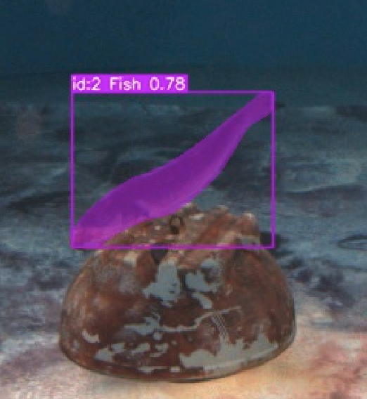
Ç
Para evitar esto voy a usar la mediana en vez de la media para el cálculo del threshold de z_jump
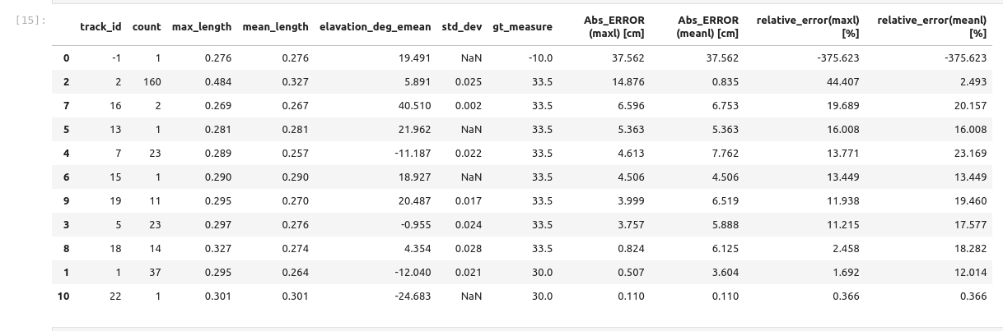Amb la mitja

Amb la mediana un poc millor.... No sobreestima
Problema amb la mediana:
Problema amb el filtre d’outliers:
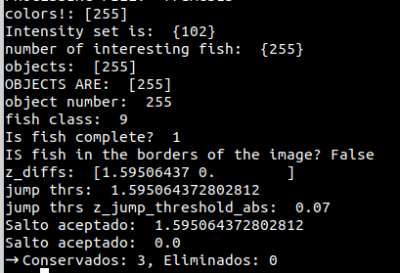

Quan el peix és un únic cluster i només hi ha un outlier

Problemes -> La inferència perd bastant la ochoa o pringa amb la inferència per culpa de la cinta americana.... ->>>> Necessari reentrenar? A més la ochoa es doblega molt i a molts de frames no es veu sencera....

Resum Escenaris:
Escenari 1
Escenari 1.1: Cas 1 únic peix i piscina sense textura (2024_11_12):
- 4 fps
-Peix 0 (Lubina):
- Llargària màxima 31.5 cm
- 26.5 a la coa
- 29.5 punt mig coa

Exemple:
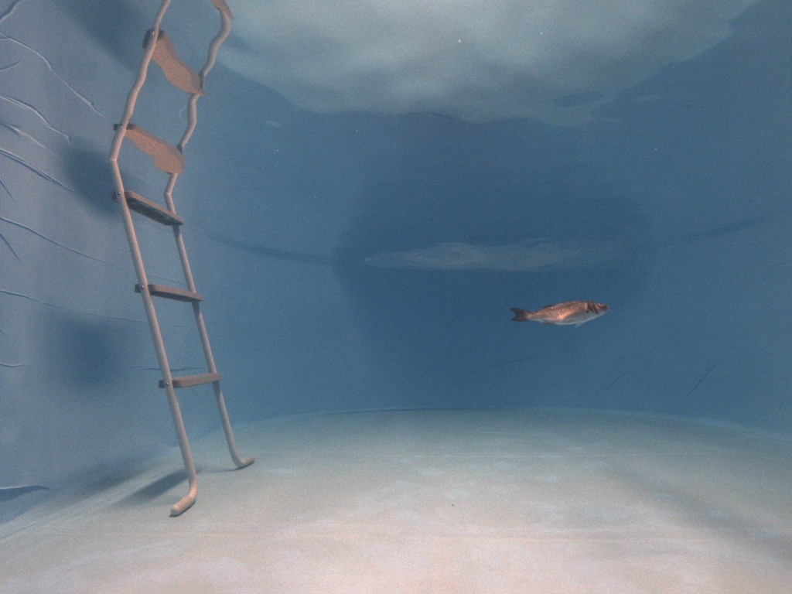
Consideracions (veure jupyter notebook)
*En aquest cas no sembla que l’error depengui massa de l’angle
* La majoria de les mesures són «medium» o «good» tot i que hi ha bastants errors que quan agregam per track id desaapareixen.

Escenari 1.2: Cas 1 únic peix i piscina amb textura i pocs fps (2024_11_28/13_07_38) i 13_09
- 4 fps
-Peix 2: caballa:
- -Llargada màxima 28.9 cm
- -Fins al punt mig de la coa 27 cm
Exemple:
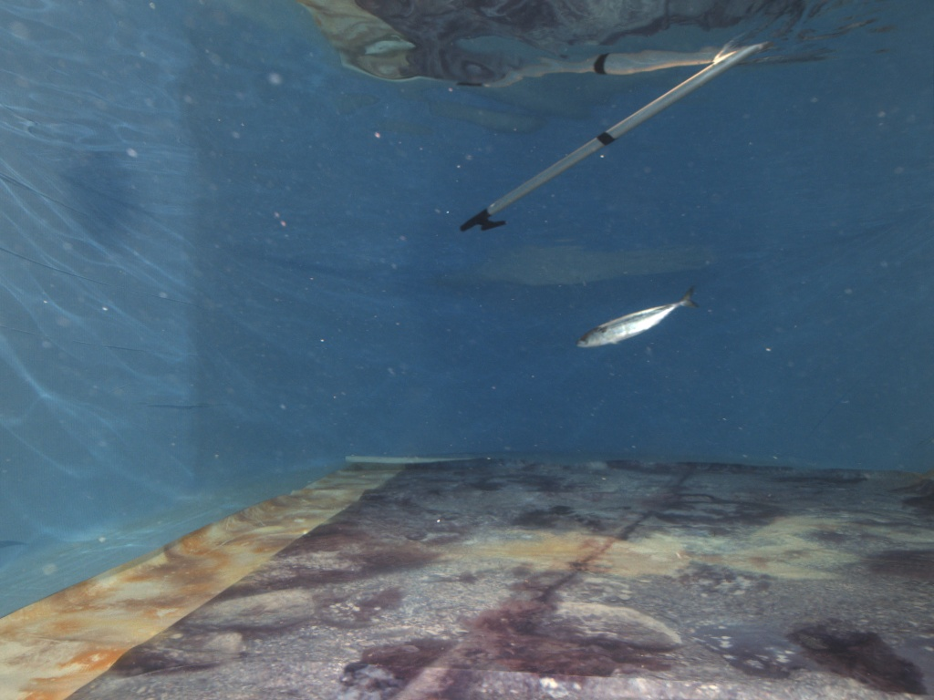

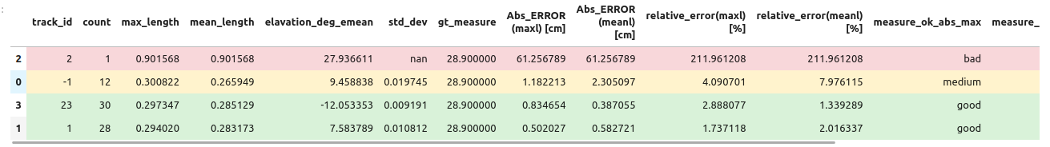
El 2 és un peix que s’ha fumat! Els reflexos d’adalt a vegades tornen una mica loco el model...
2024_11_28/13_09:
- 4 fps
-Peix 2: caballa:
- -Llargada màxima 28.9 cm
- -Fins al punt mig de la coa 27 cm
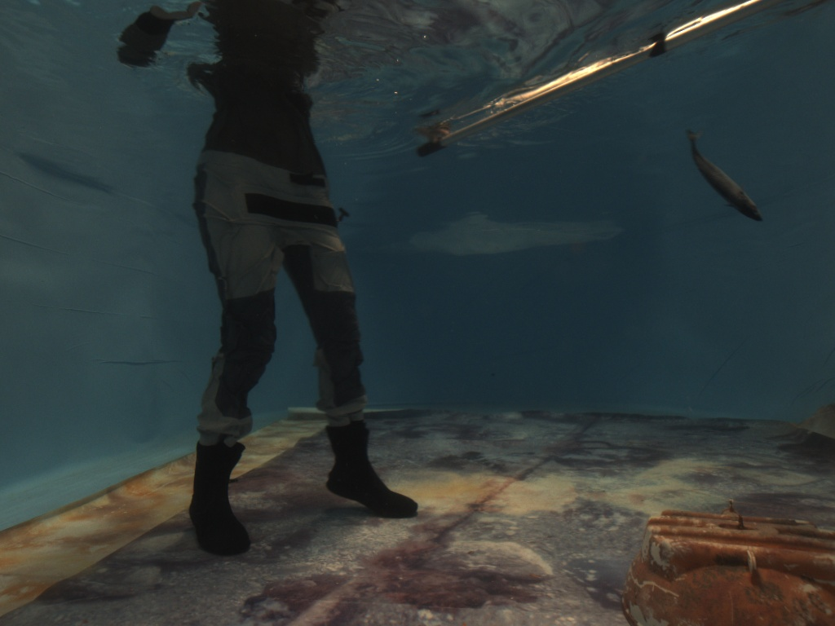
Exemple:

Consideracions (veure jupyter notebook):
La majoria de mesures són bones

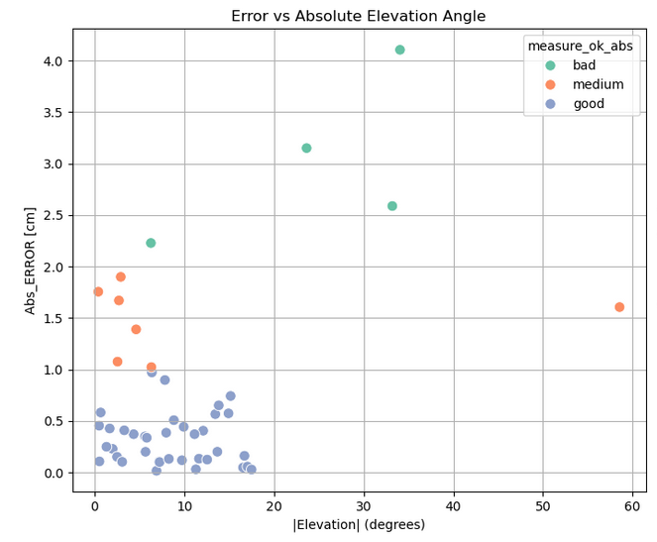
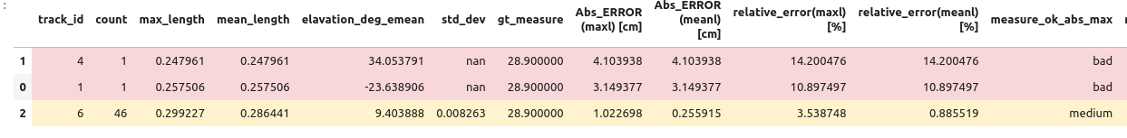
En aquest cas l’agregació suposa un problema perquè el màxim és pitjor que algunes mesures bones... He provat coses però essent tan poc diferent de la mitjana no he aconseguit res que pugui ser generalitzable i he tornat al màxim... → Tampoc és super greu l’error...
Hi ha errors que són per la pointcloud en sí crec...

Escenari 1.3: Escenari a més frame rate amb textura ()
- 10 fps
-Peix 5: lubina
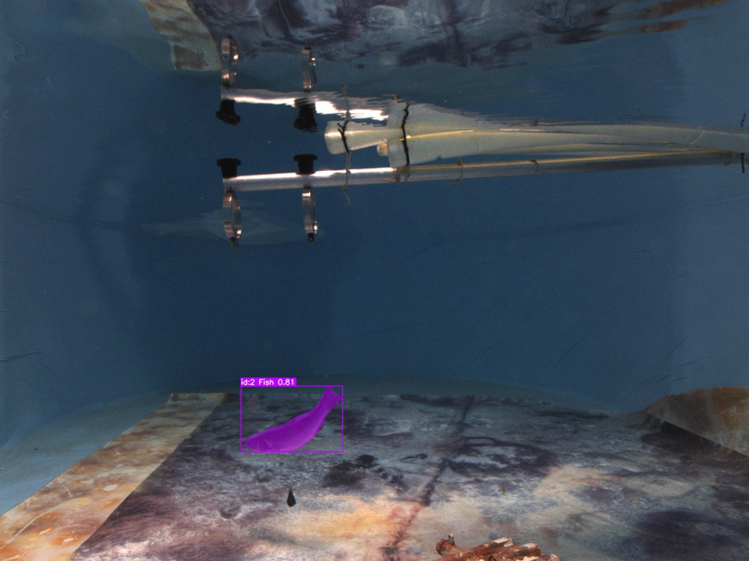
Exemple:
En aquest cas hi ha molts més errors. Si sembla que hi hagi més correlació entre l’angle i lo bona que és la mesura.
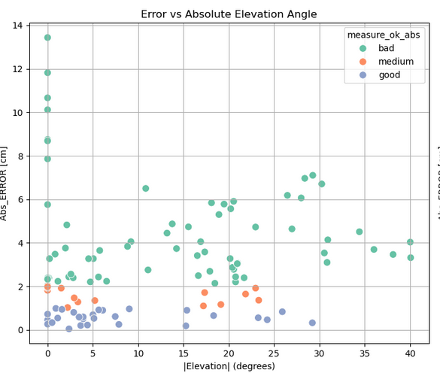
En aquest cas l’agregació clarament ajuda:
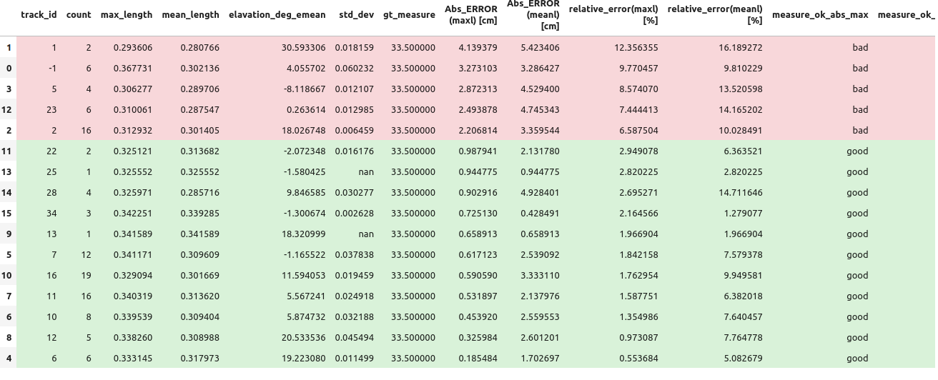
track id 23 → hi ha casos on podria semblar que el filtratge no ha anat bé però sí que és correcte.
Crec que el problema és que a vegades el peix no està del tot estirat...

Escenari 2: 2 Peixos
2.1 2 Peixos que no es creuen (2024_11_29/13_19_06):
4 fps
(Dos peixos penjant del mateix pal un més adalt i l'altre més abaix. Van envant i enrere.)
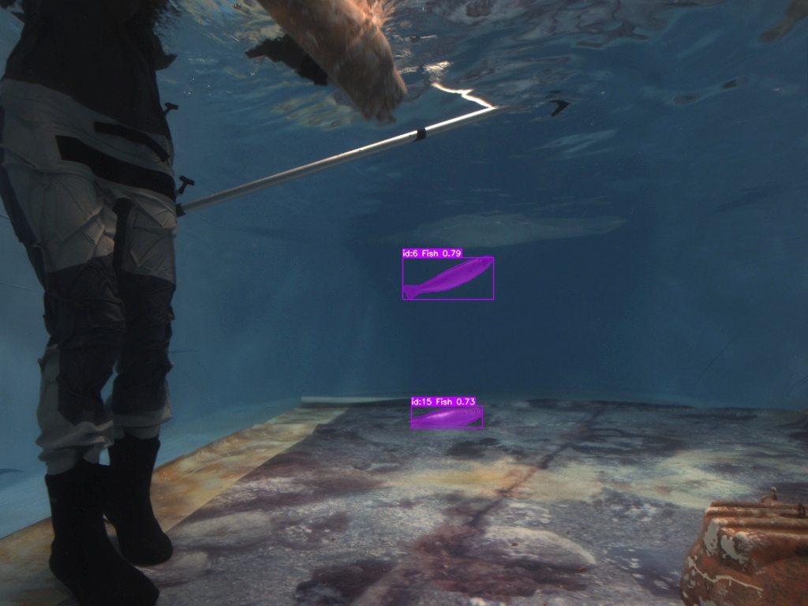
Escenari fàcil perquè els peixos estan ben orientats és mouen lentament i no es creuen i estan estirats

Bastant bé:
Casos en que el filtrat filtra de mes → Hi ha un forat a la disparitat massa gran → És millor filtrar de més que de menos perquè amb el tracking s’arregla.
2024_11_29/13_47_08
Molt similar al cas anterior. Torna a passar que l’agregació agafa un màxim massa gran:
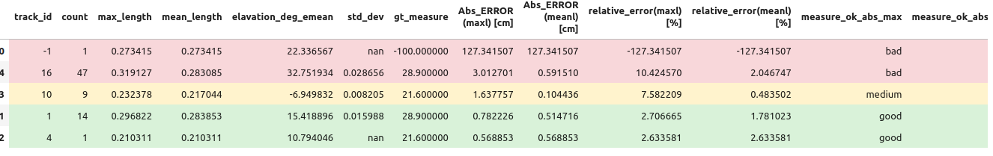
2.2 2 Peixos que no es creuen (2024_11_29/13_19_06):
Bastant malament. Part de la culpa és un dels peixos que es doblega molt.....
* Revisar condició de col·lisió de vores a frame_id = 369, object_id=255
Problemes -> La inferència perd bastant la ochoa o pringa amb la inferència per culpa de la cinta americana.... ->>>> Necessari reentrenar? A més la ochoa es doblega molt i a molts de frames no es veu sencera....
De fet es veu que principalment falla la ochoa...
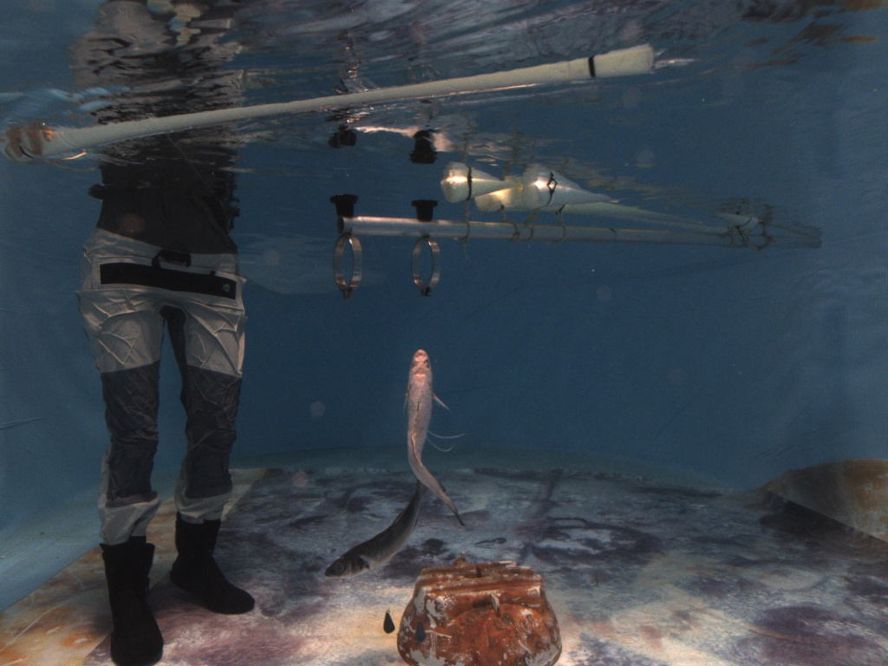
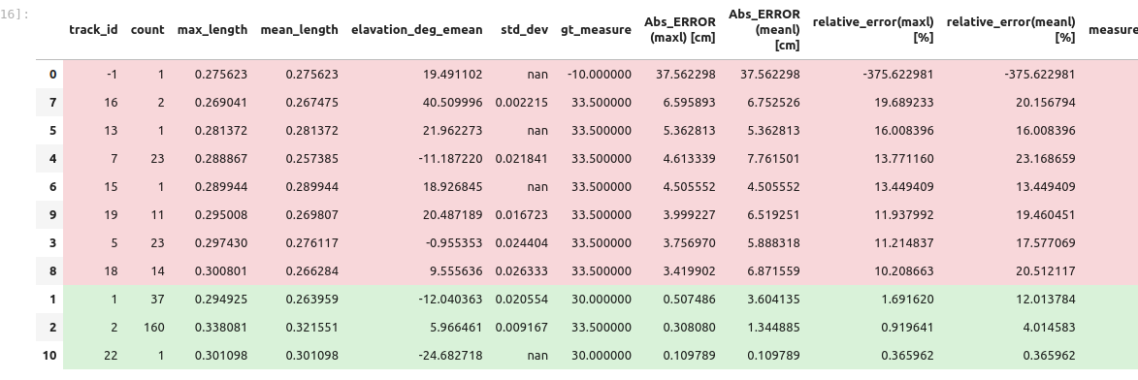

Escenari 3: 3 Peixos
10 fps
Lubina + Ocha petita + Ocha gran
11_48_14:
Problemes:
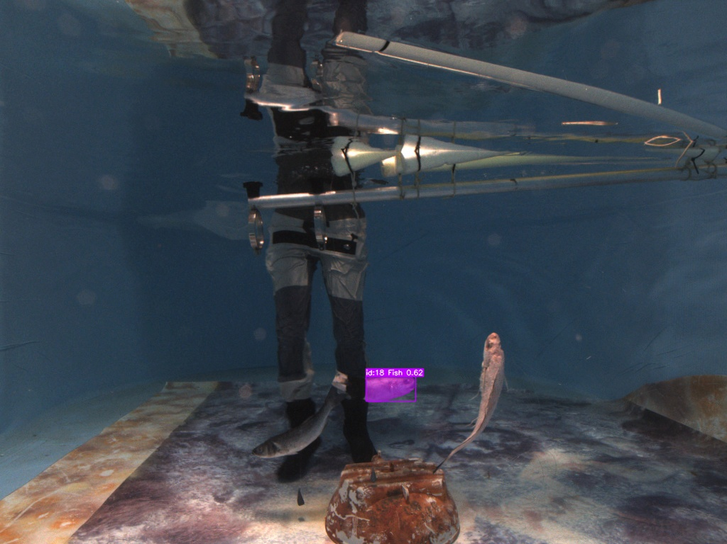
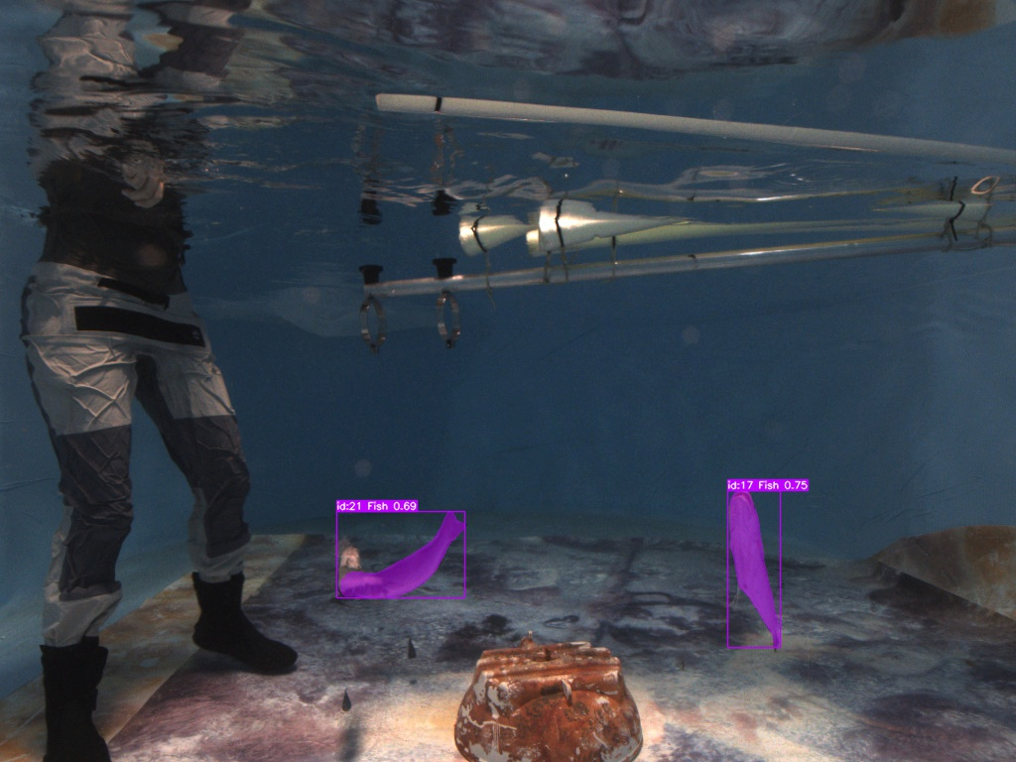
Problema de mixing amb el tracking seqüencia frames 120-130
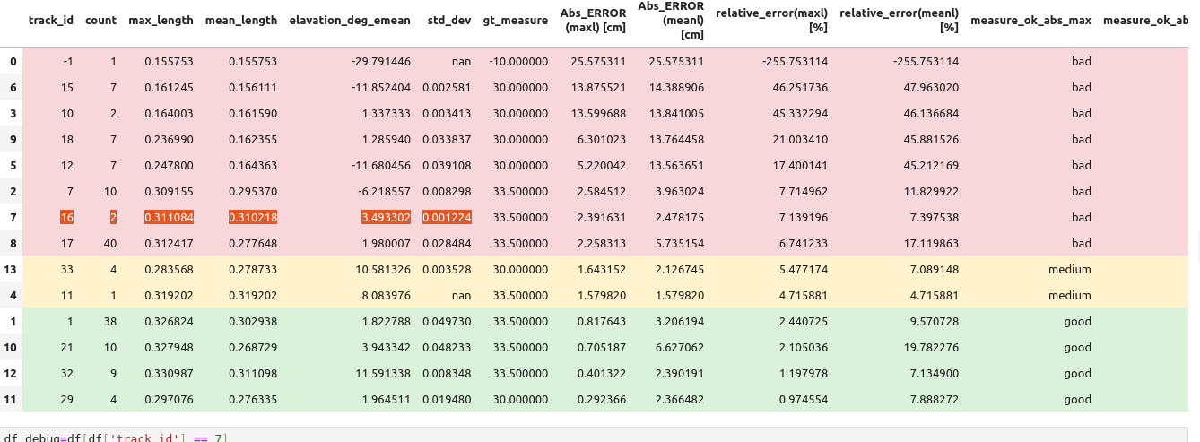

Comentaris: Quan va malament és la ochoa menos el tracj 16 que només té dues mesures

PROBLEMES COMENTARIS I COSES A SOLUCIONAR:
* No sé si convé fer algun tipus de check del màxim però normalment no hi sol haver cap màxim que varii molt de les mesures → Com puc filtrar-ho sense carregar-nos la gràcia del màxim?
*Mesurar la quantitat de peixos que no puc mesurar? O d alguna manera explicar que només mesura si està segur de la mesura és que no sé...
* No sé que fer amb els errors «intrínsecs» de la pointcloud. He provat a canviar la cal·libració però no ha anat bé. Provo amb la disparitat x1? serà més lent i no sé si millorarà? Si no millora amb això no sé què fer...
* Peixos flexibles → He estat investigant un poc crec que provaré amb l’esqueletonització...
* Amb els bagfiles de maig hi ha molts de frames que el model no acaba d’anar tot lo fi que tocaria → Reentrenar amb els de 30fps que tanmateix no estan a 30 fps?? *Comment a 30 fps no funciona el driver

